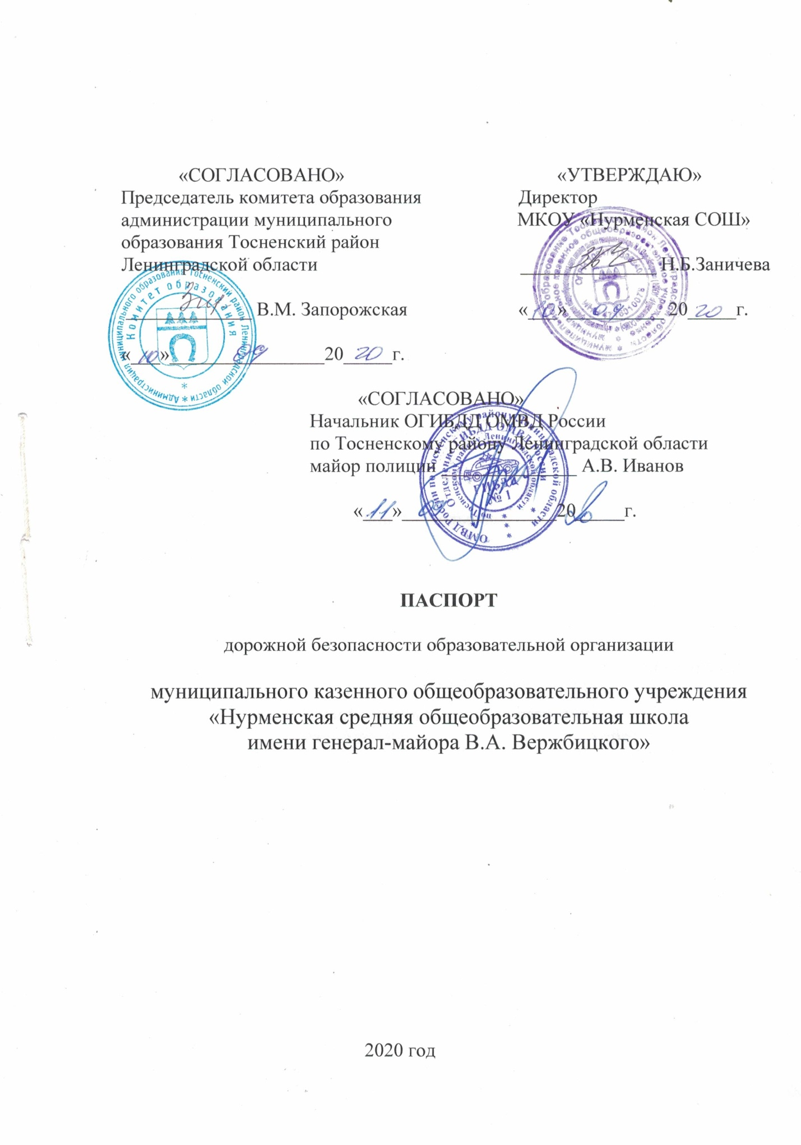

Общие сведения
муниципального казенного общеобразовательного учреждения
«Нурменская средняя общеобразовательная школа
имени генерал-майора В.А. Вержбицкого»

Тип образовательной организации: муниципальное казенное общеобразовательное учреждение

Юридический адрес: 187029, Ленинградская область, Тосненский район, д. Нурма, д.10
Фактический адрес: 187029, Ленинградская область, Тосненский район, д. Нурма, д.10
Руководители образовательной организации:
Директор: Заничева Наталия Борисовна 88136192239

Заместитель директора
по учебной работе Гончарова Татьяна Анатольевна 88136192230

Заместитель директора
по воспитательной работе Граф Надежда Викторовна 88136192230

Ответственные работники за мероприятия по профилактике ДДТТ
Заместитель директора по безопасности
Федотова Марина Владимировна 89119107467

Ответственные работники муниципального органа образования
Заместитель председателя комитета - начальник отдела общего образования Семёнов Алексей Игоревич 88136122134

Ответственные сотрудники Госавтоинспекции
Начальник ГИБДД Иванов Андрей Валерьевич 88136193601

Госинспектор тех.надзора Бисеров Дмитрий Сергеевич 88136193489

Госинспектор дор.надзора Евреинов Сергей Владимирович
(должность) (фамилия, имя, отчество)

Инспектор по пропаганде ОГИБДД ОМВД России по Тосненскому району ЛО старший лейтенант полиции Егорова Мария Юрьевна
Руководитель или ответственный работник дорожно-эксплуатационной организации, осуществляющей содержание улично-дорожной сети (УДС)
ГКУ «Ленавтодор»
Администрация Нурминского поселения Николаев Николай Петрович 88136192313

Количество обучающихся (учащихся, воспитанников) 230

Наличие уголка по БДД имеется в вестибюле 1 этажа; 2этажа
(если имеется, указать место расположения)
Наличие класса (кабинета) по БДД __нет __________
(если имеется, указать место расположения)
Наличие автогородка (транспортной площадки) ___нет _______________
Наличие автобуса в образовательной организации____имеется
(ПАЗ-32-053-70 КМ, государственный регистрационный знак Е 723 ОН 198)

Владелец автобуса __МКОУ «Нурменская СОШ»_______
(ОО, муниципальное образование и др.)

Время занятий в образовательной организации:
1-ая смена: 8 час. 30 мин. – 15 час.30 мин. (период)
2-ая смена: _____час.______мин. - _____час._______мин. (период)
внеклассные занятия: 15 час.30 мин. – 18 час.00 мин. (период)
телефоны оперативных служб:
ОМВД - (881361)20002
УФСБ – (8812) 4387110
Администрация поселения - (881361)92313
Амбулатория д. Нурма – (881361)92267
Аварийная служба поселения - (89111569380)

Схема организации дорожного движения в непосредственной близости от образовательной организации с размещением соответствующих технических средств организации дорожного движения, маршруты движения и расположения парковочных мест

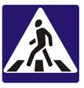
Ш
КО
ЛА
д.№18
д. №17
д. №16
д. №13
д. № 14
д. №15
д. №3
д. № 2
д. №1
Ц
В
Р
д./ с №35
д. №4
д. № 22
д. №23
д. № 21
д. № 26
д. № 5
ШАПКИ
Тосно
д. №9
ТЦ

Ста
ди
он

А
А
А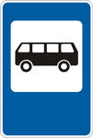
ША

Автомобильная дорога -
Пути движения транспортных средств -
Пути движения учащихся -
А

Остановка общественного транспорта -
А
Пешеходный переход -
Остановка школьного автобуса -
ША

Маршруты движения организованных групп детей от образовательного учреждения
к стадиону, парку или спортивно-оздоровительному комплексу

ШКОЛА
д.№18
д. №17
д. №16

ЦВР
д.№ 2
ША
А
Автомобильная дорога -
Пути движения транспортных средств -

Пути движения учащихся -
А
Остановка общественного транспорта -
Пешеходный переход -
ША
Остановка школьного автобуса -

Ограждение территории -

Стадион -

Маршрут движения автобуса Нурма – Надино – Нурма
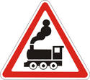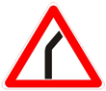
Надино
Нурма
Любань
Шапки
М. ««Партнер»
Администрация Шапкинского СП
Д. Надино
Д. Сиголово
Ж/Д вокзал п. Шапки
МКОУ «Нурменская СОШ»
Лесничество

№1 – Кемполово –Выра- Тосно – Шапки км.121- 130 (III техническая категория; а/б, шир. – 8 м.)
№ 2 - Обход п. Шапки км 0-3 (III техническая категория; а/б, шир. – 8 м.)
№ 3 – Павлово – Мга-Оредеж – Луга км. 34-24 (III техническая категория; а/б, шир. – 7 м.)
№ 4 - Кемполово – Выра -Тосно – Шапки км. 134-132 (III техническая категория; а/б, шир. – 6 м.)
№ 5 - Кемполово –Выра- Тосно – Шапки км.132- 130 (III техническая категория; а/б, шир. – 6 м.)

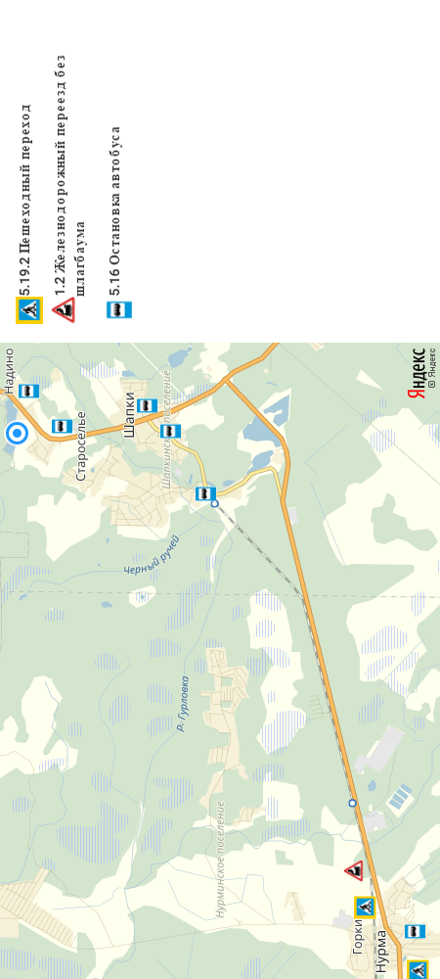
ПЛАН
мероприятий по профилактике детского дорожно-транспортного травматизма
в МКОУ «Нурменская СОШ» на 2020-2021учебный год

№ | Мероприятие | Срок выполнения | Ответственный
 | Участие в районных совещаниях по проблемам профилактики ДДТТ с сотрудниками ГИБДД | В течение года | Заничева Н.Б. Федотова М.В.
 | Подготовка нормативно-распорядительной документации по безопасности дорожного движения;  Ведение необходимой документации | Сентябрь  В течение года | Заничева Н.Б.  Федотова М.В.  Клюкина В.П.  Клюкин В.В.
- 2. | Проведение с учащимися, водителем, сопровождающими инструктажей по правилам безопасности на дорогах с сотрудниками ГИБДД | Сентябрь, январь | Федотова М.В.  Классные руководители
 | Приобретение и изготовление наглядной агитации (стенды, плакаты, стенгазеты), оформление стенда «Азбука безопасности» | В течение года | Федотова М.В.
- 5. | Проведение бесед «Безопасный маршрут в школу», занятий, викторин по ПДД на классных часах, родительских собраниях с сотрудниками ГИБДД | Сентябрь  В течение года | Классные руководители
 | Участие в районных соревнованиях, конкурсах, акциях | В течение года | Федотова М.В.
 | Осуществление контроля за проведением внеклассной работы по профилактике ДДТТ с сотрудниками ГИБДД | Раз в полугодие | Федорова М.Н.  Федотова М.В.
 | Работа с карточками учета нарушений ПДД | В течение года | Федотова М.В.
 | Беседы по профилактике ДДТТ совместно с сотрудниками ГИБДД | В течение года | Федорова М.Н.  Федотова М.В.
 | Участие в региональных и международных конкурсах, акциях по профилактике ДДТТ ДДТТ совместно с сотрудниками ГИБДД | В течение года | Федорова М.Н.  Федотова М.В.
- 8. | Совещания о росте аварийности с участием несовершеннолетних, профилактика ДДТТ | В течение года | Федотова М.В.
 | Проведение работы по профилактике ДДТТ в период летней оздоровительной кампании | Июнь | Начальник лагеря

Дорожно-эксплуатационные организации, осуществляющие содержание УДС и ТСОДД, несут ответственность в соответствии с законодательством Российской Федерации (Федеральный закон «О безопасности дорожного движения» от 10 декабря 1995 г. № 196-ФЗ, Кодекс Российской Федерации об административных правонарушениях, Гражданский кодекс Российской Федерации)

